## Ülesanne 3

(Nädal 5.)

Lisaks eelmise ülesande klassile *Point* defineerida klass *Route* (marsruut). Marsruut on järjestatud punktide hulk, mille pikkus on defineeritud, kui jadas järgnevate punktide vahemaade summa. Ehk marsruudi pikkus sõltub peale punktide koordinaatide ka punktide järjekorrast marsruudis.

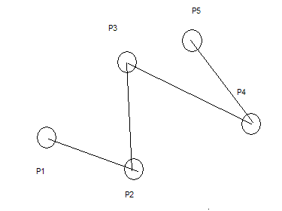

*Joonis 1. Viiest punktist koosnev marsruut.*

Marsruuti peab olema võimalik punkte lisada ja neid eemaldada, peab olema võimalik leida marsruudi kogupikkust. Esitada UML disaini interaktsioonidiagrammid ja disaini klassidiagrammid. Esitada töötav kood mingis objektorienteeritud keeles ja xUnit raamistikus ühiktestid. Disain peab olema kooskõlas GRASP mustritega ja kood kooskõlas disaini mudelitega.

### Analüüsi dokumentatsioon



*Joonis 1. Valdkonnamudel.*

**

*Joonis 2. Süsteemi jadadiagramm.*

### Süsteemioperatsioonide lepingud

Operatsioon: create_route()

Eeltingimused: -

Järeltingimused: On tekitatud uus tühi marsruut, mis on määratud töös olevaks marsruudiks

Operatsioon: add_point(x, y, indeks)

Eeltingimused: 0 <= *indeks* <= töös oleva marsruudi elementide arv

Järeltingimused: Marsruuti on positsioonile *indeks*  lisatud uus punkt koordinaatidega *x, y.* Töös oleva marsruudi elementide arv on suurenenud ühe võrra.

Operatsioon: remove_point(indeks)

Eeltingimused: 0 <= *indeks* < töös oleva marsruudi elementide arv

Järeltingimused: Marsruudist on eemaldatud positsioonil *indeks*  asunud punkt*.* Töös oleva marsruudi elementide arv on vähenenud ühe võrra.

Operatsioon: get_length()

Eeltingimused: -

Järeltingimused:

Kui töös oleva marsruudi elementide (*e0 , …, en-1*) arv *n* on suurem kui üks, siis

$Tulem =\sum_{i=0}^{n-2}{dist(e_{i}, e_{i+1})}$

, kus *dist* on kahe elemendi vaheline kaugus.

Kui töös oleva marsruudi elementide arv *n* on väiksem või võrdne ühega, siis

*Tulem = 0*.